Откройте файл index.html в Notepad++ и в Chrome. Появится страница комнаты:

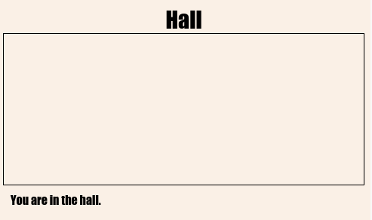

На странице index.html в элемент div с классом room добавить гипертекстовую ссылку с содержимым TV Room которая ведет на страницу tvroom.html

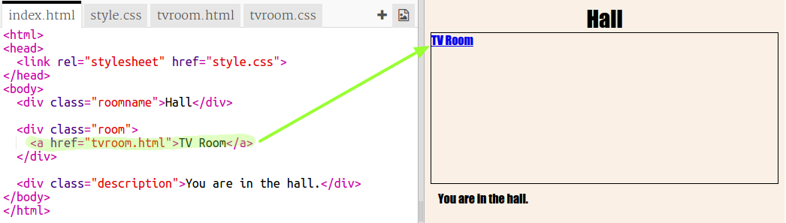

В Notepad++ откройте файл tvroom.html

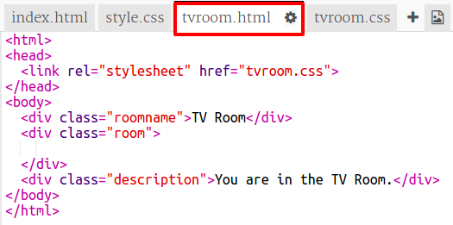

В элемент div с классом room в файле tvroom.html необходимо добавить гипертекстовую ссылку с содержимым Hall которая ведет на страницу index.html. При открытии файла tvroom.html в браузере должна отображаться страница со следующим содержимым:

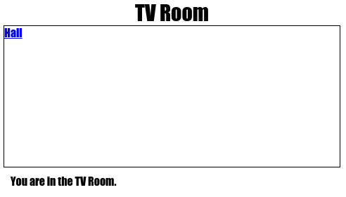

В Notepad++ создайте новую html страницу gamesroom.html в которую добавить следующий текст:

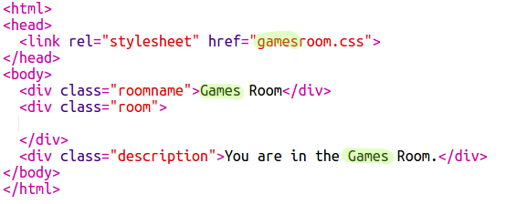

В Notepad++ создайте новый файл страницу gamesroom.css в которую добавить следующий текст:

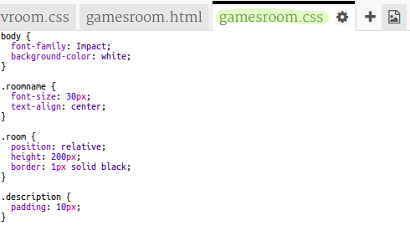

В элемент div с классом room в файле index.html необходимо добавить гипертекстовую ссылку с содержимым Games Room которая ведет на созданную страницу gamesroom.html.

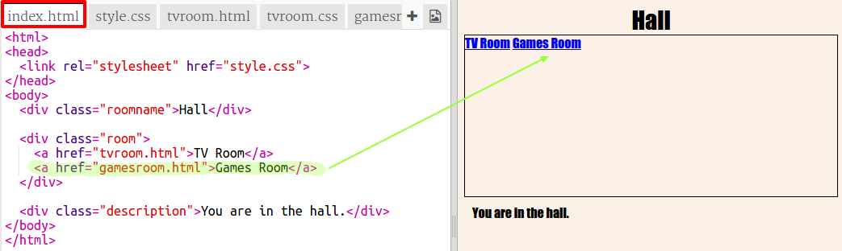

Добавить div элемент с идентификатором id="hall2tv" и содержимым TV Room вместо текста гипертекстовой ссылки ведущей на страницу TV Room таким образом ссылка принимает вид двери.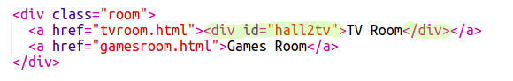

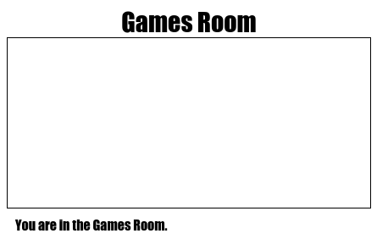

В файле gamesroom.html добить гипертекстовую ссылку на страницу Hall.

В файле gamesroom.css поменяйте стиль фона страницы на черный, цвет шрифта класса .roomname и .description на зеленый, а также цвет границы для класса .room на зеленый. Игровая комната должна выглядеть так:

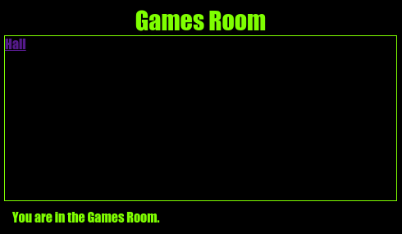

В файле style.css необходимо добавить следующий стиль для двери:

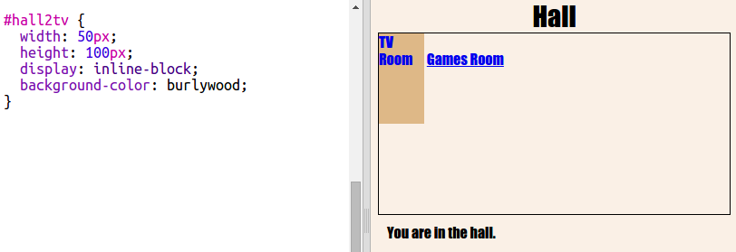

Проверьте веб страницу в браузере кликая по двери, а не только по тексту.

Теперь, давайте сделаем вид больший похожий на дверь добавляя границу сверху, снизу и слева. Добавьте следующий код:

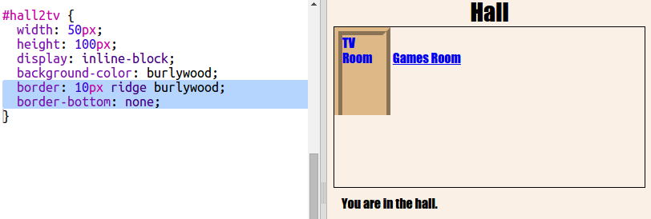

Добавим еще немного стиля для настройки текста:

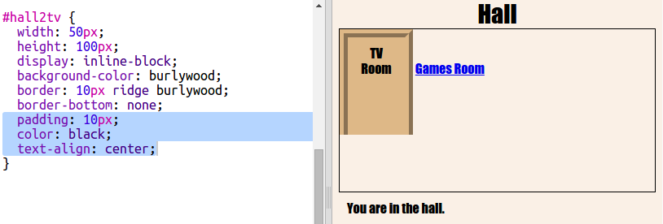

Заметьте, что дверь весит в воздухе. Давайте переместим дверь вниз. Добавим абсолютное позиционирование, отступ снизу 0 пикселей, отступ слева 10 пикселей.

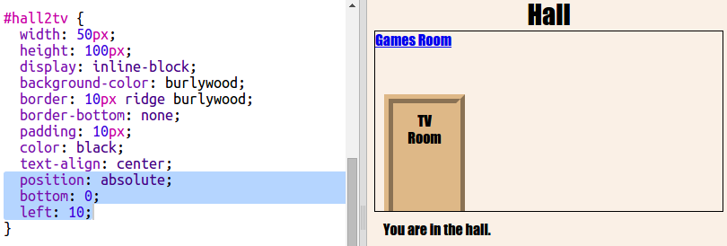

Также как мы настраивали стиль двери в файле style.css настройте стиль двери и в файле tvroom.css, только добавить отступ справа 10 пикселей. Результат должен выглядеть следующим образом.

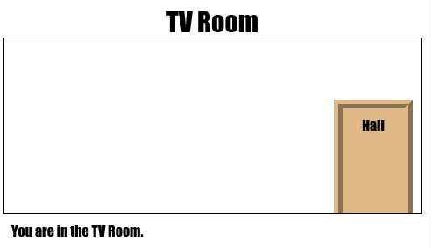

В файле index.html добить еще одну дверь, которая ведет в игровую комнату. Результат должен выглядеть так:

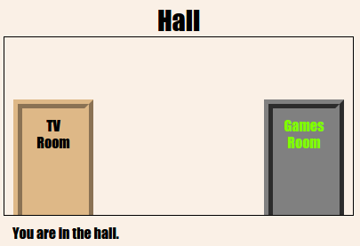

Добавить обои. В файле style.css добавить фоновую картинку через свойство background-image:

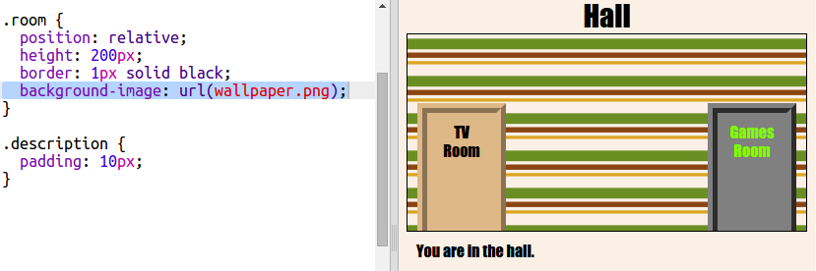

Дополнительное задание (на 12 баллов). В игровую комнату необходимо добавить дверь, ведущую на страницу index.html и картинки space-invader.png

